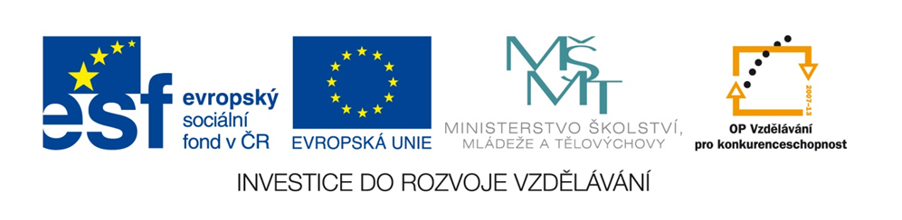
Název školy | ZÁKLADNÍ ŠKOLA, JIČÍN, HUSOVA 170
Číslo projektu | CZ.1.07/1.4.00/21.2862
Číslo a název klíčové aktivity | 3.2 Inovace a zkvalitnění výuky prostřednictvím ICT

Název DUM: | VY_32_INOVACE_V_1_02_ Stavba slova II.
Šablona číslo: | V |  | Sada číslo: | 1 | Pořadové číslo DUM: | 02
Autor: |  | Mgr. Jiřina Jeršovová
Anotace: |  | Pracovní list je určen k procvičení stavby slova, k poznání kořenu slova, předpony a příponové části.
Očekávaný výstup: |  | Žáci ve slově určí kořen slova a budou schopni tvořit slova příbuzná.
Druh učebního materiálu: |  | Pracovní list
Typická věková skupina: |  | 10 – 11 let
Klíčová slova: |  | Kořen slova, předpona, příponová část, slova příbuzná
Pomůcky a materiál: |  | Pracovní list, pero, interaktivní tabule, pastelky
Potřebný čas pro výuku DUM: |  | 15 minut
Metodické zhodnocení a popis práce s digitálním učebním materiálem:
Pracovní list disponuje čtyřmi úkoly, na kterých si žáci procvičí stavbu slova. V úkolech žáci spojují části slova čarou a nakonec vypíší vzniklá slova. Pro rychlejší žáky je připraven poslední úkol – nakreslit obrázek libovolného výsledného slova.

Zdroje: Čerpáno z galerie Microsoft office.

PRACOVNÍ LIST Z ČESKÉHO JAZYKA PRO 5. roč.
Téma: STAVBA SLOVA II. Jméno:…………………….
- Slova příbuzná – spoj čarou předpony, kořen a příponovou část:

VY | VÝ | VY | S | PO | NE

CHOV

NÝ | NÁ | KA | ALÝ | ANÝ | ATEL | ANEC | AT | ÁNÍ | Á | A
- Vypiš všechna slova, která složíš z předpon, kořenu a přípon ve cvičení A):
…………………………………………………………………………………………………………………………………………………………………………………………………………………………………………………………………………………………………………………………………………………………………………………………………………………………………………………………………………………………………………………………………………………………………………………………………………………………………………………………………………………………………………………………………………………………………………………………………………………………………………………………………………………………………………………………………………………………………………………………………………………………………………………………………………………………………………………………………………………………………………………………………………………
- Slova příbuzná - spoj čarou předpony, kořen a příponovou část:
PO
PA

RYB

NÍK | IČKA | NÍČEK | Í | KA | NÝ | A

- Vypiš všechna slova, která složíš z předpon, kořenu a přípon ve cv. C:
………………………………………………………………………………………………………………………………………………………………………………………………………………………………………………………………………………………………………………………………………………………………………………………………………………………………………………………………………………………………………………………………………………………………………………………………………………………………………………………………………............................................................................................................................................................................................

E) Pokud jsi rychle splnil/a zadaný úkol, můžeš si vybrat libovolné výsledné slovo a namalovat jeho obrázek.

